Дополнительное образование как составляющая формирования личности ребёнка
Аннотация: в представленной статье рассматривается вопрос о роли и месте дополнительного образования в системе образовательного процесса в школе. Дополнительное образование рассматривается как важная составляющая формирования полноценной личности ребёнка. В статье сопоставлены виды деятельности и направления развития личности в форме таблицы.
Ключевые слова: дополнительное образование, полноценная личность, направления развития личности, виды деятельности, система.
«Дополнительное образование – вид образования, который направлен на всестороннее удовлетворение образовательных потребностей человека в интеллектуальном, духовно-нравственном, физическом и (или) профессиональном совершенствовании и не сопровождается повышением уровня образования» (29.12.2012г. № 273 ФЗ «Об образовании»).
Дополнительное образование способствует формированию культуры здорового и безопасного образа жизни, а также направлено на организацию свободного времени детей. Оно обеспечивает их адаптацию к жизни в обществе, профессиональную ориентацию, а также выявление и поддержку детей, проявивших выдающиеся способности.
«Основой образовательного процесса в дополнительном образовании детей является реализация дополнительных общеобразовательных программ, выходящих за рамки основных (общих) и имеющих конкретизированные образовательные цели и фиксируемые образовательные результаты» [2].
В целом, роль дополнительного образования в структуре всего образовательного процесса в школе можно представить следующим образом:
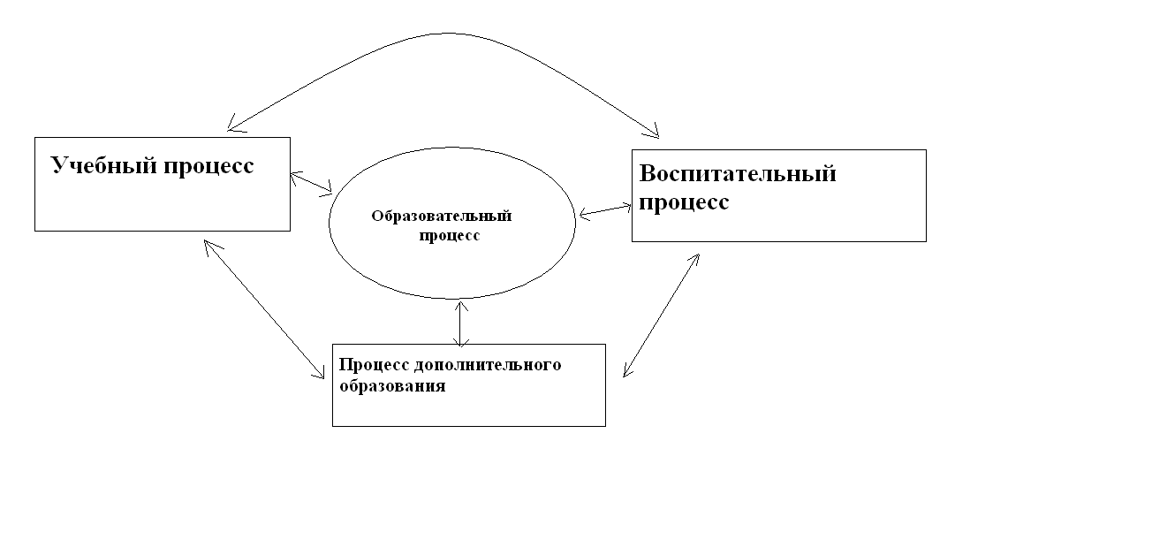
Программы дополнительного образования реализуются в различных образовательных организациях: общеобразовательных и дошкольных учреждениях, специализированных центрах, учреждениях среднего и высшего профессионального образования.
Занятия при дополнительном образовании могут проводиться по группам, индивидуально или по объединениям (клуб, секция, кружок, лаборатория, студия, оркестр, творческий коллектив, ансамбль, театр).
Дополнительное образование представлено разнообразными направлениями и охватывает различные сферы окружающего нас мира, поэтому оно в состоянии удовлетворять множество интересов личности.
Ориентируясь на требования ФГОС по внеурочной деятельности [3], можно сопоставить виды деятельности и направления развития личности и представить результат в виде таблицы влияния каждого вида деятельности на направление развития личности с преобладанием в каждом направлении того или иного вида:
Виды деятельности | Направления развития личности
 | Духовно-нравственное | Спортивно-оздоровительное | Социальное | Общеинтеллектуальное | Общекультурное
1.Игровая деятельность | + | + | + | + | +
2.Познавательная деятельность | + | + | + | + | +
3.Проблемно-ценностное общение | + | + | + | + | +
4.Досугово-развлекательная деятельность | + | + | + | + | +
5.Художественное творчество | + |  | + | + | +
6.Социальное творчество | + | + | + | + | +
7.Трудовая деятельность | + | + | + | + | +
8.Спортивно-оздоровительная деятельность | + | + | + |  | +
9.Туристско-краеведческая деятельность | + | + | + | + | +

Таким образом, заметно, что виды деятельности в большинстве своём все оказывают влияние на все пять направлений развития полноценной личности, и взаимодействие видов и направлений возможно только в системе.
В настоящее время, российское общество и государство осознает актуальность духовно-нравственного воспитания подрастающего поколения.
Педагогам, как общего, так и дополнительного образования приходится часто сталкиваться с проблемой слабой памяти у детей, скудостью воображения и фантазии, без которых нельзя добиться успеха в формировании и развитии полноценной личности.
В настоящее время большое внимание уделяется участию в олимпиадах и конкурсах, направленных на выявление, развитие и поддержку одаренных детей. Выстраиваются рейтинги (топ-100, топ-200). Уровень интеллектуальных состязаний и конкурсов, охват школьников подобными мероприятиями, результаты участия в таких турнирах являются важными показателями качества образования, по которым оцениваются сначала дети и классы, затем образовательные учреждения и муниципальный районы.
Ребёнок+семья→класс→школа→город (район) →область
Ребёнок+семья→кружок→центр дополнительного образования→город (район) →область
Учитывая всё вышесказанное можно сделать следующий вывод: мы не можем считать личность сформированной, если она владеет только знаниями, умениями и навыками, полученными на базе основного общего образования, и имеет метапредметные результаты. Личность является сформированной только при условии наличия тех качеств, которые возможны при получении дополнительного образования.
Направлений, по которым развивается дополнительное образование, очень много. Наша задача, как педагогов, заключается в том, чтобы помочь ребёнку выбрать своё направление (или несколько) и уверенно плыть по нему, открывая новые берега, но самое главное, не сбиться с пути.
Использованные ресурсы:
- Федеральный закон Российской Федерации от 29 декабря 2012 г. № 273-ФЗ «Об образовании в Российской Федерации».
- Информационный портал системы дополнительного образования детей «Дополнительное образование»: http://dopedu.ru/rss
- Федеральный государственный образовательный стандарт начального общего образования (ФГОС НОО)

